附件4

培训地点交通指南

会议地点：南京扬子江国际会议中心龙山湖酒店

地址：江苏省南京市江北新区药谷大道7号

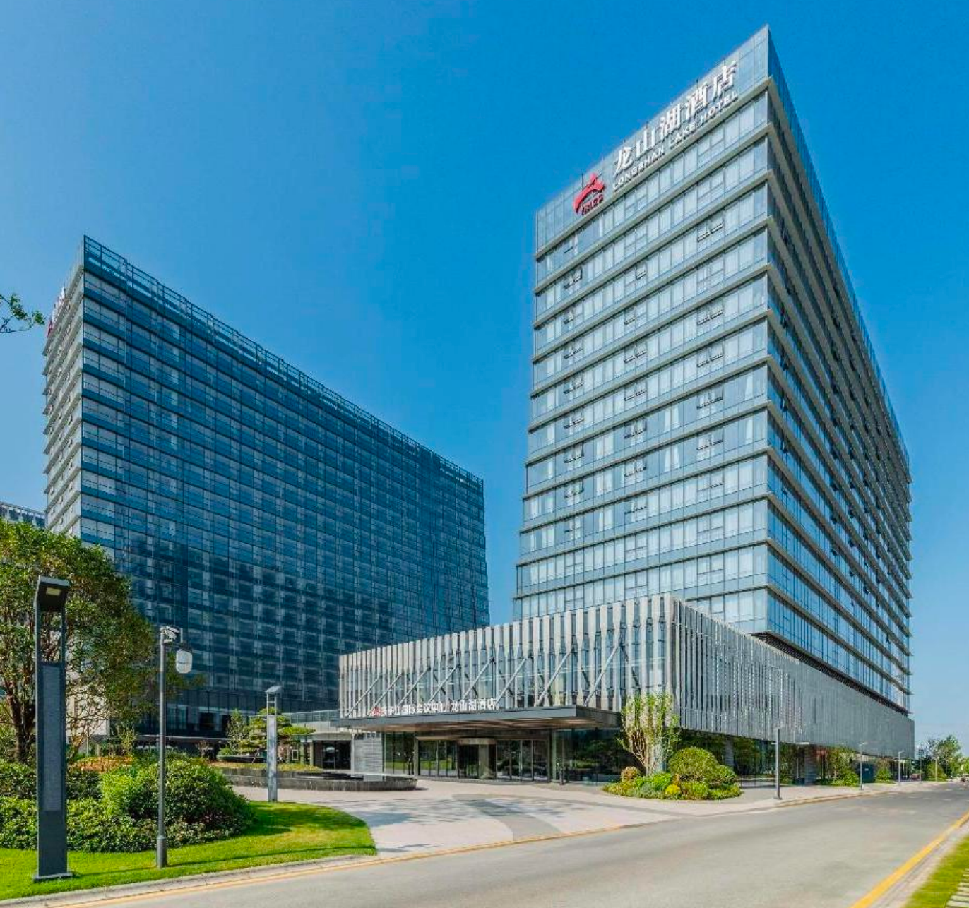

周边交通：

南京站：18公里，车程30分钟

南京南站：32公里，车程45分钟

南京禄口国际机场：65公里，车程60分钟